Правила посещения (поведения) батутного парка 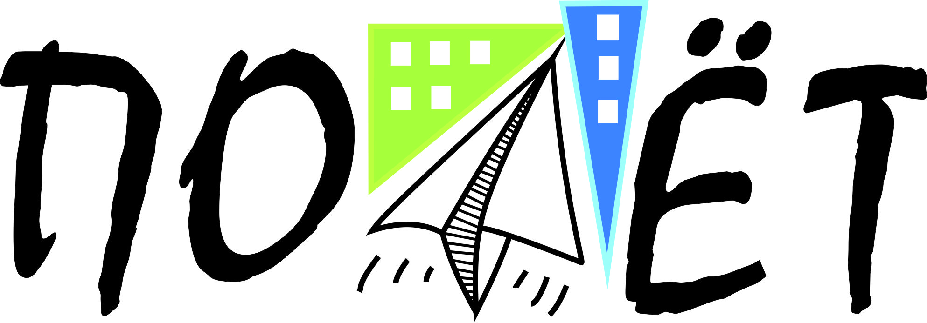
(часть договора публичной оферты)

- Основные положения
  - Настоящие правила обязательны к исполнению всеми посетителями батутного парка ПОЛЁТ и установлены исключительно в целях обеспечения безопасности жизни и здоровья посетителей. Посетители, не достигшие 14 лет, должны быть ознакомлены с настоящими правилами совместно с законными представителями, которые должны расписаться после ознакомления. Родители (иные законные представители), сопровождающие детей, обязаны осуществлять контроль за действиями несовершеннолетних и за соблюдением ими указанных правил.
  - Прыжки на батуте – сложный координационный вид деятельности, требующий определенной физической подготовки и состояния здоровья посетителя. Посетители самосоятельно оценивают уровень своих возможностей, состояние здоровья и возможность выполнения акробатических элементов. Посетитель подтверждает, что он не имеет медицинских противопоказаний для получения услуг парка. Если у Вас есть сомнения по поводу Вашего здоровья, Вы должны пройти медицинское освидетельствование и только затем приступить к занятиям. Перечень медицинских противопоказаний, при наличии которых администрация парка рекомендует отказаться от посещения, расположен для ознакомления на стойке ресепшн и на информационном стенде. ПОМНИТЕ, ЧТО ПЕРЕОЦЕНКА СОБСТВЕННЫХ ВОЗМОЖНОСТЕЙ И НЕСОБЛЮДЕНИЕ УКАЗАННЫХ ПРАВИЛ, ЯВЛЯЮТСЯ ОСНОВНЫМИ ПРИЧИНАМИ ТРАВМ.
  - За оставленные ценные вещи администрация ответственности не несет.
  - Лиц, нарушающих настоящие правила, условия договора оферты, администрация парка имеет право отстранить от занятий.
  - Каждый посетитель парка перед входом должен ознакомиться с инструкцией по технике безопасности. Указанная инструкция размещена для всеобщего ознакомления в зоне разминки. Допуск в парк осуществляется только после ознакомления с настоящими правилами и инструктажем специалиста. Посетитель обязан выполнять все указания работников парка в период нахождения на территории парка.
  - Посетитель самостоятельно несет ответственность за совершаемые им действия (в т.ч. трюки, акробатические и иные элементы) и за последствия их совершения. В случае несоблюдения посетителем настоящих правил, Парк не несет ответственность за вред, связанный с любым ухудшением здоровья посетителя, за травмы, полученные в результате его занятий, посетители принимают на себя всю ответственность за все риски причинения вреда здоровью, риск нанесения ущерба личному имуществу. Получение травмы в следствии нарушений данных правил считается умышленным причинением себе вреда здоровью.
  - Все ценные, острые и режущие предметы, телефоны и украшения необходимо снять перед посещением, длинные волосы собрать с помощью резинки для волос.
2. Правила посещения батутной зоны
2.1 Вход на батут разрешается только после организованной разминки с инструктором (вне зависимости от количества предыдущих посещений парка) и проведения вторичного практического инструктажа по правилам техники безопасности посещения парка ПОЛЁТ. Явиться на практический инструктаж в зону раминки Посетитель должен в течение 10 (десяти) минут с момента прохода Посетителя на территорию парка. В случае, если тренера нет в зоне разминки, сообщить об этом администраторам парка
2.2 В случае, если вторичный практический инструктаж не проведен с Посетителем в течение указанного времени, Посетитель обязан вернуться на стойку ресепшн и письменно сообщить о не проведении практического инструктажа по правилам техники безопасности посещения парка ПОЛЁТ.
2.3 Посетитель не имеет права приступать к занятиям без прохождения вторичного практического инструктажа по правилам техники безопасности посещения парка ПОЛЁТ.
2.4 Посетитель вправе прыгать на батуте только в носках или чешках.
2.5 Сидеть на батутах или мягких матах запрещено. Останавливайтесь с помощью постепенного уменьшения высоты прыжков, не осуществляйте резких остановок и соскоков с батута.
2.6 При совершении прыжков на батуте не расслабляйте спину и ноги.
2.7 Посетителю не рекомендуется совершать прыжки на батуте высотой более 30 см., указанные действия неминуемо могут привести к получению посетителем травмы.
2.8 Прыжки рекомендуется осуществлять исключительно по центру батута.
2.9 Посетителю не рекомендуется осуществлять прыжки на батуте без перерыва более 10 минут. Сделайте перерыв 2-5 минут, затем снова возвращайтесь на батут.
2.10 При совершении прыжков на батуте посетитель должен приземляться на выпрямленные напряженные ноги на полную стопу (категорически запрещено приземляться на носочки, пятки, тыльные части стопы). Не рекомендуется завершать прыжок приземлением на иные части тела (руки, голову, спину, колени и т.д.), указанные действия неминуемо приведут к получению посетителем травмы.
2.11 Прыжки на спортивных батутах могут совершаться посетителями, имеющими соответствующий уровень профессиональной спортивной подготовки.
2.12 При игре в баскетбол на батуте, не трогайте щит и сетку кольца.
2.13 VORTEX-тонель: вход разрешен лицам старше 18 лет. Вход детям разрешен только в сопровождении родителей, либо законных представителей. Вход более 5 человек одновременно запрещен. Внутри тоннеля разрешен только проход пешком по прямой траектории по мосту. Категорически запрещается бегать внутри тоннеля, категорически запрещается вставать, упираться. садиться на перилла, переваливаться за них. Запрещено размахивать руками внутри тоннеля, категорически запрещены попытки дотянуться до крутящегося барабана тоннеля. Запрещено проносить с собой любые посторонние предметы, бросать их внутрь крутящегося барабана. Запрещено останавливаться, садиться, ложиться внутри тоннеля.
3. ПРИ СОВЕРШЕНИИ ПРЫЖКОВ НА БАТУТЕ (НАХОЖДЕНИИ НА БАТУТЕ) ЗАПРЕЩАЕТСЯ:
3.1 Прыгать на батуте беременным женщинам и людям с противопоказаниями к прыжкам на батуте по состоянию здоровья.
3.2 Держать что-либо во рту (жидкость, жевательная резинка, конфета и другое)
3.3 Находиться в батутной зоне с едой и напитками.
3.4 Осуществлять прыжки на батуте, с голыми ногами, в капроновых носках.
3.5 Прыгать на одном батуте более, чем одному человеку. Остановитесь, если в нарушение настоящих Правил к вам на батут прыгнули другие посетители.
3.6 Прыгать на батуте, если на нем находятся посторонние предметы.
3.7 Стоять и сидеть на раме батута и страховочных матах.
3.8 Прыгать на батуте в состоянии алкогольного или другого опьянения.
3.9 Бегать, бороться, толкаться или совершать другие грубые действия.
3.10 Бегать по батутам и между батутами.
3.11 Лица, чей вес превышает 100кг, не допускаются к прыжкам на батуте.
4. ПРИ СОВЕРШЕНИИ ПРЫЖКОВ НА БАТУТЕ НЕ РЕКОМЕНДУЕТСЯ:
4.1 Прыгать с батута на соседний батут, обкладку, поролоновую яму и тд.
4.2 Совершать высокие прыжки (высотой более 30 см).
4.3 Выполнять сальто, трюки, перевороты, винты, бланжы, фляки, кувырки, каскады, акробатические элементы, трюки и другие акробатические элементы. Выполняя акробатические элементы, трюки, Вы совершаете действия на свой страх и риск. Парк ПОЛЁТ не несет ответственности за последствия Ваших необдуманных действий. Любые трюки потенциально представляют угрозу для жизни и здоровья гостя и окружающих. При их совершении следует быть предельно осмотрительным и внимательным.
4.4 На тарзанке запрещено раскручиваться.
5. ПРАВИЛА ПОВЕДЕНИЯ В ПОРОЛОНОВОЙ ЯМЕ
5.1 Посетителям разрешен медленный спуск в яму, без проведения прыжка.
5.2 При направлении в яму необходимо убедиться, что на расстоянии 2 м от места входа отсутствуют посетители
5.3 Время нахождения в яме не может быть более 30 секунд.
5.4 Приземление в яму возможно исключительно на ноги или спину, ноги должны быть на ширине плеч, немного согнуты в коленях, руки перед собой.
5.5 Не приземляйтесь в яму головой вниз. При приземлении не подставляйте руки.
6. В ПОРОЛОНОВОЙ ЯМЕ НЕ РЕКОМЕНДУЕТСЯ
6.1 Совершать прыжки в поролоновую яму с батута или любой поверхности.
6.2 Находиться в яме более 30 секунд (после захода в яму ее необходимо незамедлительно покинуть).
6.3. Закапываться, рыть ямы, тоннели, выкидывать поролон из ямы.
Действия, предусмотренные разделом 4, 6 настоящих Правил могут совершаться потребителем исключительно под присмотром и в сопровождении инструктора парка. В случае, не соблюдения посетителем выше перечисленных требований, парк не несет ответственность за вред, связанный с любым ухудшением здоровья посетителя, за травмы, полученные в результате его самостоятельных занятий.
6.4 В ПОРОЛОНОВОЙ ЯМЕ СТРОГО ЗАПРЕЩЕНО:
- кидать, толкать в яму, раскачивать на тарзанке;
- детям до 5 лет прыжки в яму с тумбы (возможен только медленный спуск с матов);
- детям от 5 до 10 лет прыжки в яму с тумбы без персонального тренера;
7. Правила детской игровой площадки «Ляль-город»
7.1 Допускаются дети до 10 лет и ростом не боле 140см.
7.2 Дети должны находиться на площадке вместе с родителями (одним из родителей), осуществляющими строгий контроль за детьми.
7.3. Родители (сопровождающие) должны всегда быть на связи во избежание непредвиденных ситуаций.
7.4 Родители(сопровождающие) обязаны разъяснить ребенку/детям правила по-ведения на площадке, призвать к их соблюдению и контролировать их выполнение.
7.5 Нахождение на площадке возможно только либо в носках, либо в чешках.
7.6 Вход на площадку допускается без обуви и верхней одежды, крупногабаритных сумок, острых предметов и ценных вещей.
7.7 Запрещается проносить на площадку продукты питания, напитки, игрушки, а также нахождение с жевательной резинкой во рту.
7.8 Вход/выход на детскую площадку только через ворота.
7.9. Запрещено посещение детей с явными признаками болезни.
7.10 В экстренной ситуации сотрудники парка имеют право оказать первую помощь, вызвать скорую помощь, незамедлительно сообщить родителям.
7.11 Парк не несет ответственность за травмы и любой ущерб здоровью, полученные в результате несоблюдения настоящих правил.
7.12 Забрать ребенка может только взрослый, заполнивший и расписавшийся анкете-договоре.
7.13 К спуску с горки допускаются только дети старше 4 лет.
7.14 Запрещен спуск с горки пока не отошел предыдущий спускающийся.
7.15 Запрещено задерживаться в сухом бассейне более 10 секунд
7.16 Запрещено закапываться в шарики сухого бассейна с головой
7.17 Запрещено кататься парами, запрещён подъём по горке.
7.18 Запрещен съезд на животе, боку и головой вниз.
7.19 Запрещено залезать на аттракционы сверху (в неположенных местах).
7.20 Подвесные элементы = препятствие, лазание по ним запрещено. Запрещено пинать, толкать, ударяться о любые элементы городка.
8. Действия посетителя при получении травмы
8.1 В случае ухудшения самочувствия посетителя, получения им травмы, посетитель обязан незамедлительно обратиться за помощью к инструктору или любому работнику администрации парка.
11.2 Аптечка первой помощи находится у тренеров и на ресепшн парка.
11.3 Сотрудники парка могут оказать посетителю первую помощь и/или вызвать бригаду скорой медицинской помощи.
11.4 В случае если Посетитель не сообщил о получении им травмы и покинул парк, Посетитель лишается права на возможность предъявления претензии к парку.
Подписание данных правил означает согласие с :
- положениями Договора публичной оферты, а также ознакомление с медицинскими противопоказаниями; - На обработку своих персональных данных в соответствии с ФЗ №152-ФЗ от 27.07.2006 г. «О персональных данных», предоставленных при посещении Батутного парка «ПОЛЁТ»
- Принятием обязательства прохождения практического инструктажа по правилам техники безопасности и разминки перед началом.
- Разрешение на использование фотографий или видео с посетителем в рекламных материалах Парка.

С правилами посещения парка ПОЛЁТ ознакомлен:
ФИО✓_______________________________________________________________ Подпись✓____________________
Дата✓ «_____»_____________________202__г.

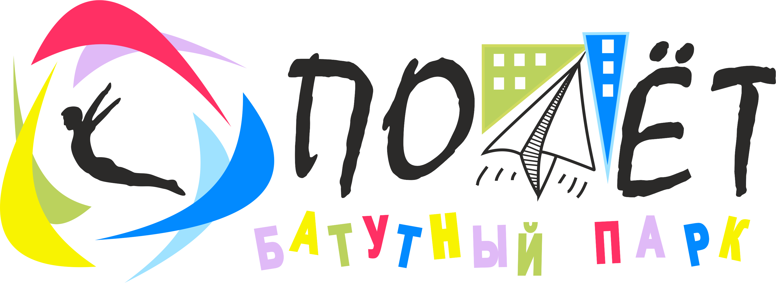
время прихода на ресепшн парка

АНКЕТА ПОСЕТИТЕЛЯ
✓
Фамилия
✓
Имя
✓
Отчество
Телефон* Дата рождения
✓+7 |  |  |  |  |  |  |  |  |  |  |  |  |  |  |  |  |  | / |  |  | /

Информация о посетителях, проходящих на батутную арену:

✓_____________________________________________ |  |  | / |  |  | /
Фамилия и Имя Дата рождения
✓_____________________________________________ |  |  | / |  |  | /
Фамилия и Имя Дата рождения
✓_____________________________________________ |  |  | / |  |  | /
Фамилия и Имя Дата рождения
✓_____________________________________________ |  |  | / |  |  | /
Фамилия и Имя Дата рождения
✓_____________________________________________ |  |  | / |  |  | /
Фамилия и Имя Дата рождения
Информацию о парке Вы узнали из:
✓ Нашли в интернете Нашли в соц.сетях Порекомендовали друзья
Увидели вывеску на Акбузате Были здесь на дне рождении друзей

* Я согласен / не согласен (нужное подчеркнуть) получать рекламно-информационную рассылку об изменении работы парка, мероприятиях, акциях и выгодных предложениях. Согласие даю сроком на 5 лет.
Я понимаю, что оплатив услуги парка ПОЛЁТ, осуществляю тем самым конклюдентное действие и считаю договор заключенным.
✓_____________________________________________ |  |  | / |  |  | / | 2
Подпись дата заполнения

Соглашение, являющееся обязательным приложением к договору публичной оферты:
Я (ФИО)✓ признаю, что моё участие на батутах и на всем остальном оборудовании на территории парка ПОЛЁТ влечёт за собой известные и неопределённые риски, которые могут стать причиной физического или эмоционального травмирования, включая переломы костей, растяжения или разрывы связок, паралича, смерти или иного увечья. Я понимаю, что такие риски не могут быть просто устранены без ущерба основных качеств деятельности. Я однозначно соглашаюсь и обещаю принимать и оценивать все риски, существующие в этой деятельности. Моё участие (и/или моего ребёнка/детей) в этой деятельности полностью добровольно и я желаю участвовать (и или моему ребёнку/детям разрешаю участвовать), несмотря на риски. Если я (и/или мой ребенок/дети) будут травмированы, я осознаю, что мне (ему/им) может понадобиться медицинская помощь.
Я понимаю и соглашаюсь с тем, что парк не будет производить какие-либо выплаты или расходы, понесённые мною, если я и/ил мой ребёнок/дети будут травмированы, за исключением если такое травмирование произошло по причине наличия грубой вины парка.
Я подтверждаю что прочитал правила парка, контролирующее мое (моего ребенка/детей) поведение в любых действиях. Я подтверждаю что я объяснил правила своему ребенку/детям. Я обязуюсь осуществлять присмотр за ребенком/детьми лично в течение всего времени нахождения в парке, гарантировать что он/она/они не был травмирован, не будет травмирован другими лицами или нанесёт ущерб собственности, осуществлять прыжки согласно их физических возможностей, наблюдать и контролировать ребенка/детей, гарантировать, что ребенок/дети будут действовать безопасно и ответственно и не будут подвергать риску себя или других лиц, свою собственность или собственность других лиц..
Я понимаю, что данное соглашение распространяется навсегда и будет иметь полную силу при каждом моем (моих детей) визите в парк ПОЛЁТ. Я подтверждаю, что осведомлён о техническом состоянии батутного парка ПОЛЁТ, у меня нет претензий по поводу его безопасности и состояния и оно подходит для осуществления действий батутного парка и зоны детской площадки («Ляль-город»).
ФИО ✓_______________________________ подпись✓______________ дата «____» __________202__г.

